МК ОУ «Санаторная школа – интернат № 82»

Методическая разработка

«Азбука здорового питания»

Выполнила: воспитатель Ломовцева Т.Н.

Новокузнецкий городской округ, 2023 г.

Внеклассное мероприятие для учащихся начальных классов по теме «Азбука здорового питания»

Цель: создание условий для формирования потребности в сохранении собственного здоровья через правильное питание;
Задачи:
- учить выбирать самые полезные продукты для здорового и рационального питания;
-систематизировать и расширять знания детей о здоровом питании; необходимости употребления в пищу овощей, и других полезных продуктов;
-развивать у детей внимательное отношение к своему здоровью;
- воспитывать умение работать в коллективе;

Оборудование
- Карточки с изображением продуктов.
- Конверты с советами для составления памятки.
- Мультимедиа-проектор, экран.

Ход занятия:
1.Организационый момент
2. Беседа по теме «Пища в жизни человека»
Воспитатель:
Ребята, сегодня нам предстоит совершить увлекательное путешествие в страну «Здорового питания», познакомиться с продуктами полезными и опасными для здоровья, узнать много интересного и полезного, а самое главное - научиться выполнять правило: «Нужно есть то, что требуется моему организму, а не то, что хочу есть я». А помогут вам в этом Знатоки здоровой пищи, которые живут в этой стране.

Здравствуйте ребята.
Всем известно, всем понятно,
Что здоровым быть приятно.
Только каждый должен знать,
Как здоровым стать.

- Ребята, давайте вспомним, что помогает человеку быть здоровым? (рассуждения детей)
- А как вы понимаете эти слова – «здоровое питание»? ( рассуждения детей)
- Ребята, а для чего же мы едим? (рассуждения детей)
- Почему очень важно для ребёнка, для человека правильно питаться? (рассуждения детей)
- Знатоки здоровой пищи советуют нам: чтобы правильно питаться, нужно выполнять два условия: есть надо умеренно и разнообразно.
- Что значит умеренность?
- Сократу принадлежат слова: « Мы едим для того, чтобы жить, а не для того, чтобы есть».
- Переедать очень вредно, желудок и кишечник не успевают все переваривать.
- Что значит разнообразие?
( рассуждения детей)

- Ни один продукт не дает всех питательных веществ, которые необходимы для поддержания хорошего здоровья. Одни продукты дают организму энергию, чтобы двигаться, хорошо думать, не уставать ( мед, гречка, геркулес, изюм, масло). Другие помогают строить организм и сделать его боле сильным ( творог, мясо, яйца, орехи). А третьи – фрукты и овощи – содержат много витаминов и минеральных веществ, которые и помогают организму расти и развиваться.
- Вы, наверное, не один раз слышали пословицу «Овощи – кладовая здоровья».
- Как вы понимаете смысл этого выражения?
- Ну а сейчас мы проверим, знаете ли вы овощи.
- Игра « Угадай-ка» (загадки об овощах)
Щеки красные, нос белый,
В темноте сижу день целый,
А рубашка зелена,
Вся на солнышке она.
(Редиска)
Круглая, да не мяч,
Желтая, да не масло,
Сладкая, да не сахар.
С хвостиком, да не мышь.
(Репа)
Я зеленый и усатый,
Чуть колючий, полосатый.
В себе прохладу сохраняю,
В жару жажду утоляю.
(Огурец)
Как слива темна,
Как репа кругла,
На грядке силу копила,
К хозяйке в борщ угодила.
(Свекла)

Сидит дед во сто шуб одет,
Кто его раздевает,
Тот слезы проливает.
(Лук)
Как на нашей грядке
Выросли загадки
Сочные да крупные,
Вот такие круглые.
Летом зеленеют,
К осени краснеют.
(Помидоры)

Неказиста, шишковатая,
А придет на стол она,
Скажут весело ребята:
"Ну, рассыпчатая, вкусна!"
(Картошка)

- Ребята, а вы хотите узнать, как картошка появилась на наших столах?

Это интересно:
1 История картофеля.
Ученик 1.
Картофель пришел в Россию в самом начале18 века. Находясь в Голландии, Петр I попробовал кушанья из картофеля, нашел их очень вкусными и прислал в Россию мешок клубней для выращивания.
Ученик 2.
Картофель хорошо прижился на новом месте, но русские крестьяне боялись заморского растения. Говорят, что, узнав об этом, Петр I решил прибегнуть к хитрости. Засеяв несколько полей картофелем, он распорядился выставить вокруг них вооруженную охрану.
Ученик 3.
Целыми днями солдаты охраняли посадки картофеля, а на ночь уходили спать. Жившие поблизости крестьяне, конечно же, и начали воровать картофель и сажать на своих участках.
Ученик 4.
Вначале действительно было отмечено несколько случаев отравления картофелем, потому что люди не знали свойств картофеля и пробовали его плоды. А они действительно не только несъедобны, но и ядовиты. Плоды картофеля — ягоды, похожие на мелкие помидорки, которые вырастают на кустиках после их цветения.
2 Знаток здоровой пищи.
К середине 18 века уже были известны полезные свойства картофеля. С его помощью боролись с болезнью дёсен (цингой). Тёртым, сырым картофелем и сегодня лечат ожоги. Сегодня картофель используют в медицине, косметологии, употребляют в пищу в разных видах. Есть рецепты более 500 блюд из картофеля.

Игра «Ах, картошка! Объеденье!» (назвать известные детям блюда из картошки)
Учитель:
Красный нос в землю врос,
А зеленый хвост снаружи.
Нам зеленый хвост не нужен,
Нужен только красный нос.
(Морковь)
Ученик 5.

Уже четыре тысячи лет употребляется в пищу один богатый витаминами, незаменимый и в наши дни овощ — морковь. В старину ее считали лакомством гномов — сказочных лесных человечков.
Существовало поверье: если отвезешь в лес вечером миску с пареной морковью — утром на этом месте найдешь слиток золота. Ночью гномы съедят морковь и щедро заплатят за любимое кушанье. Доверчивые люди носили в лес миски с морковью, но золото, увы, не находили.
3 Знаток здоровой пищи.
В моркови масса полезных элементов. Это каротин, витамины А, В, С, Д. Издревле знали о целебных свойствах. Ею лечили заболевания носоглотки, сердца, печени. Сок усиливает сопротивляемость при гриппе, лечит горло, бронхит, очищает кровь, улучшает пищеварение.

Воспитатель:
Расселась барыня на грядке,
Одета в шумные шелка.
Мы для нее готовим кадки
И крупной соли полмешка.
(Капуста)

Ученик 6.
Капуста — очень древнее растение, а от нее произошло немало других пригодных в пищу растений. Много тысяч лет тому назад капуста была бесполезным растением, которое росло вдоль морского побережья Европы. У нее были яркие желтые цветы и сморщенные листья. От этого дикого предка и произошли более ста пятидесяти разновидностей культурных растений. Наиболее известны обычная капуста, капуста кормовая, брюссельская капуста, цветная капуста, брокколи и кольраби.
4 Знаток здоровой пищи.
Белокочанной капустой в русских деревнях кормились почти целый год. В капусте съедобно всё. Очень полезно есть капусту сырой, в виде салата. Капуста отличный по вкусу продукт, да ещё богатый ценными витаминами. В ней содержится много витамина С. Сырая или квашеная капуста возбуждает аппетит. Листом капусты можно полечить голову.
5 Знаток полезной пищи.

Чтоб здоровым, сильным быть,
Надо овощи любить
Все без исключения.
В этом нет сомнения!
В каждом польза есть и вкус,
И решить я не берусь,
Кто из них вкуснее,
Кто из них нужнее!
Ешьте больше овощей-
Будете все здоровей!
Физкультминутка.

Мы отлично потрудились
И немного утомились .
Приготовьтесь все, ребятки!
Танцевальная зарядка!
( выполнение танцевальных упражнений под музыку)

- Ребята, скажите, почему так полезно есть овощи?
- Совершенно верно. Сейчас мы поговорим о витаминах.
Витамины

Знаток полезной пищи.

Слово «витамин» придумал американский ученый Казимир Функ. Он открыл вещество («амин»), содержащееся в оболочке рисового зерна, жизненно необходимого людям. Соединив латинское слово вита («жизнь») с «амин», получилось слово «витамин».

Витамин А:
Вы узнали витамин,
Это друг ваш – каротин.
Я помощник вашей кожи
И для горла важен тоже.
Если каротина мало,
Заболеть легко катаром!
Недостаток витамина
Мы почувствуем не раз:
Очень плохо отразится
На здоровье наших глаз.
Сразу вам вопрос, ребята:
В каких продуктах я запрятан?

(Больше всего витамина А в моркови, яблоках, зелени, луке, горохе.)

Витамин В:
Я бываю в разных продуктах: и в овсянке, которую вы едите на завтрак, и в черном хлебе, и в арахисе, и в отрубях.
И еще один секрет:
Я повышаю ваш иммунитет.

Витамин С:
В аптеках в кругленьких драже
Купили вам меня уже.
А знаете ли вы, друзья,
В каких продуктах спрятан я?
- Фрукты и вкусны, и полезны. Они содержат клетчатку, соки, витамины, которые нужны для организма, тем более такого растущего, как ваш. Овощи – полезная и вкусная еда. Их можно есть и вареными, и сырыми. Веселый красный редис и молодой зелененький лучок, капуста, щавель, кабачок, помидор, огурчик, тыква – все радует глаз и полезно для здоровья.
Витамин D:
Я очень нужен для костей. Если в питании малышей не хватает витамина D, у них развивается рахит, ножки могут на всю жизнь остаться кривыми. Вы можете назвать продукты, в которых содержится витамин D?
- Игра «Вредно – полезно»
(Играющие должны распределить карточки с продуктами на 2 группы: полезные и вредные.)
Воспитатель:
- Молодцы , вы дали правильные ответы. А теперь давайте посмотрим, употребление каких продуктов приносит пользу, а каких вредит нашему организму.
( Проверка выполнения заданий команд)
- Теперь перечислите продукты, которые:
Улучшают работу мозга;
( рыба, мясо, творог, крупы, шоколад)
Помогают пищеварению:
( овощи, фрукты, молочные продукты)
Укрепляют кости:
(молочные продукты, рыба)
Являются источниками витаминов:
(овощи, фрукты)

Золотые правила питания.
Дети получают конверты, в которых находятся советы. Необходимо составить памятку по здоровому питанию.

Питаться надо 3 – 4 раза в день и в одно и тоже время.
Принимать пищу надо через 3 – 4 часа.
В еде надо знать меру. Не переедайте!
Тщательно пережевывайте пищу, не спешите глотать.
Перед едой мойте руки.
Перед сном надо много есть , пить.
Употребляйте в пищу как можно больше сладостей.
Есть надо простую, свежеприготовленную пищу, которая легко усваивается и соответствует потребностям организма.
Молоко, овощи и фрукты – вредят нашему здоровью.
Употребляйте больше в пищу овощи и фрукты
Пейте воду, кисель, морс, компот, какао, чай, сок, квас.

Команды представляют составленные памятки.
( проверка выполнения задания)

- Итог занятия. Рефлексия.
- Вот и подошло к концу наше сегодняшнее путешествие по стране «Здорового питания».
На экране – итог-вывод – пословица: « Прежде, чем за стол мне сесть – я подумаю, что съесть».
- А как вы понимаете смысл этой пословицы?
Игра «Светофор питания»:
- Внимательно послушайте стихотворение. Если вы услышите, что разговор идет о полезных продуктах – хлопайте, если о вредных – топайте.

Вот горит зелёный свет,
Получаем на обед помидоры и капусту,
Лук и перец самый вкусный.
Рыбу свежую и мясо. И подсолнечное масло.
Фрукты, ягоды, салат-
Всё полезно для ребят.

Жёлтый свет - это продукты,
но не овощи и фрукты.
Сыр, сметана и творог,
глазированный сырок,
привезли издалека
три бидона молока -
это всё полезно очень,
ешьте через день по очереди.

Тот кто хочет толстым стать,
Должен целый день жевать:
Плюшки, торт, конфеты, сахар,
Мясо, жареное в масле,
Есть печенье, шоколад,
Фанту пить и лимонад,
Красный свет подметит метко –
Ешь такое крайне редко.
Воспитатель:
- А теперь я хочу, чтобы вы поделились свои впечатлениями о сегодняшнем разговоре. Дополните предложения
1. Я бы хотел стать более….
2. Мне еще нужно …
3. Я буду обязательно…
4. Дома я обязательно расскажу о…
Воспитатель:
- Я же хочу пожелать вам крепкого здоровья и научиться всегда выполнять правила здорового питания, о которых мы сегодня говорили. Кроме правильного питания, у человека должно быть всегда хорошее настроение, доброта в душе и желание сделать что-то хорошее.

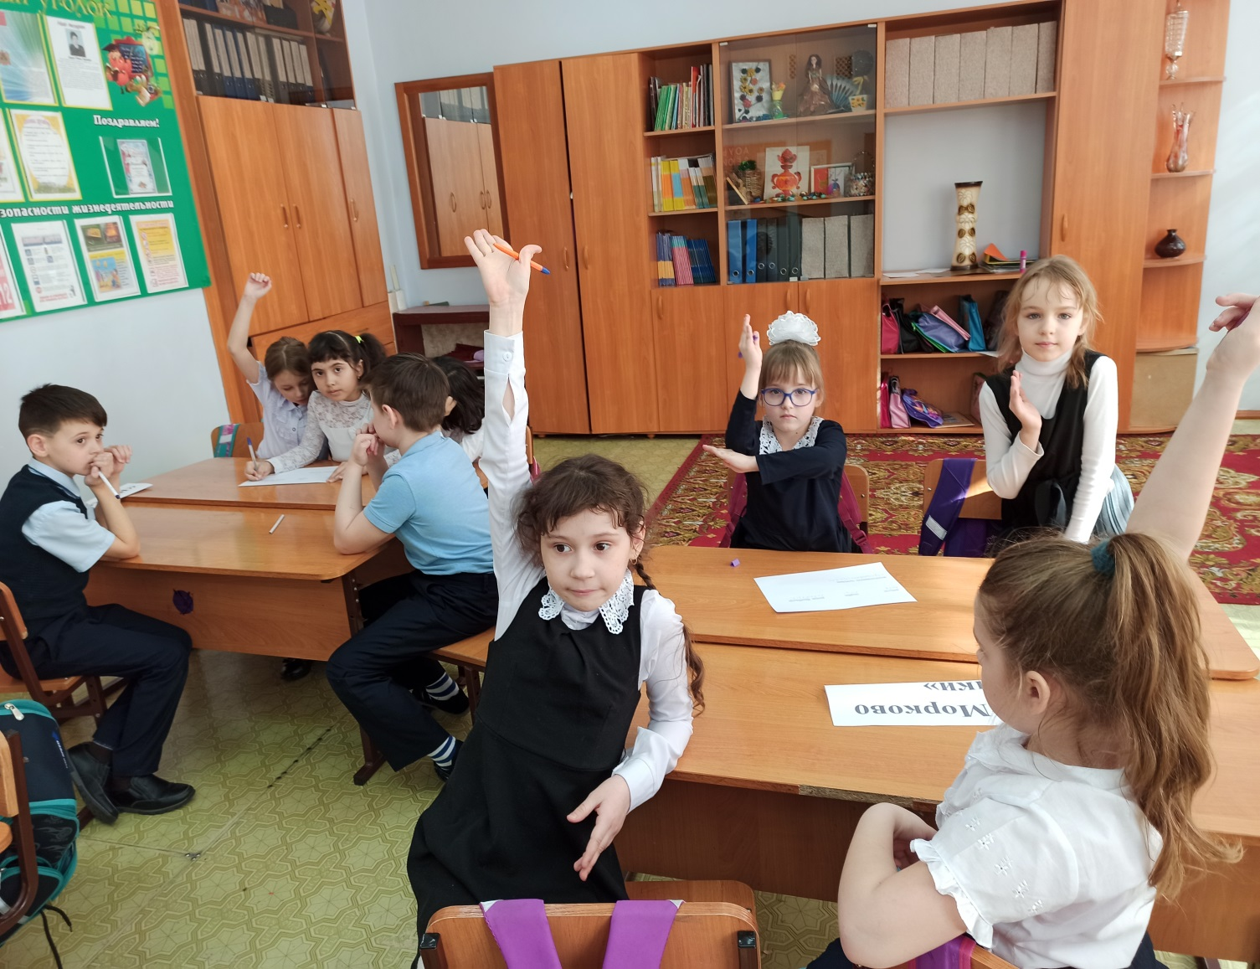

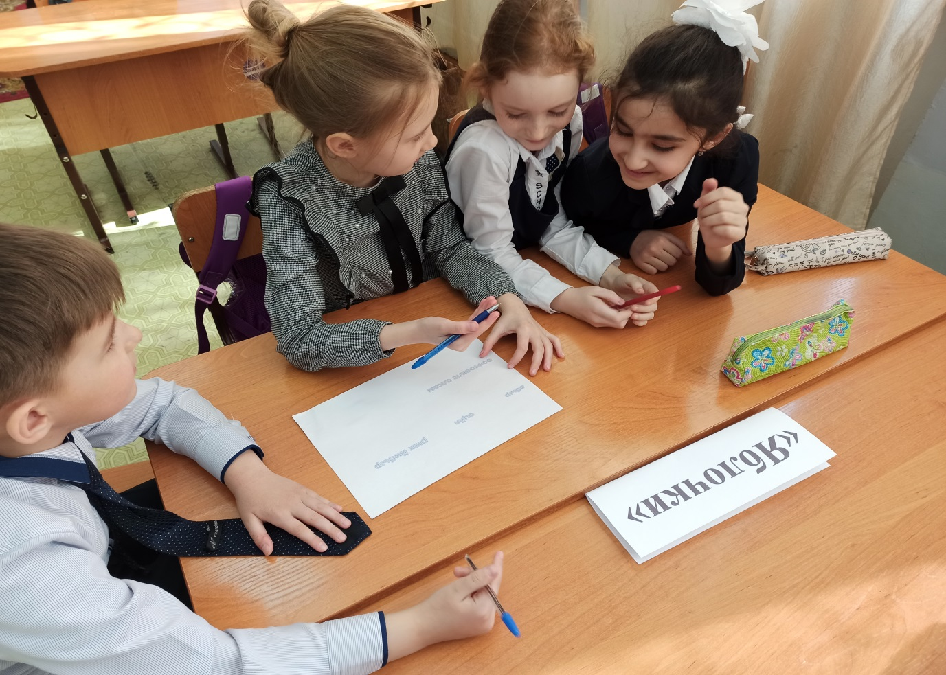

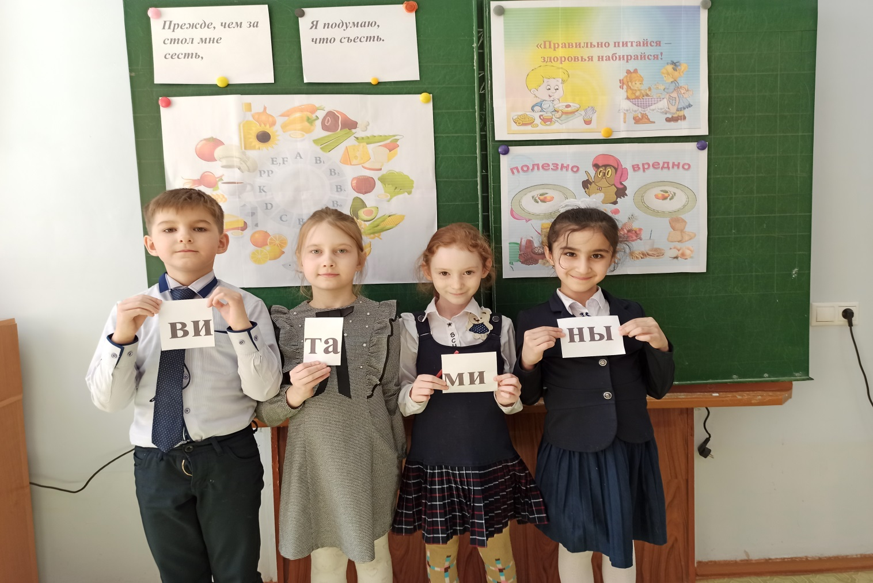

Литература
  - Похлебкин В.В. Тайны хорошей кухни. М.., 2001.
  - Похлебкин В.В. История важнейших пищевых продуктов. М.., 2000.
  - Сорока Н.Ф. Питание и здоровье. Минск, 1994.
  - Справочник по детской диетике. М., 1977.

